Интегрированное параллельное соединение инверторов NPC с подавлением циркулирующего тока для преобразования возобновляемой энергии высокой мощности ☆
Вэйвэй Ли^{a,b}, Госян Хуа ^{a,*}, Син Хуангª, Сюэгуан Чжан^{c}
ª Кафедра автоматизации, Университет Уси, г. Уси 214105, Китайская Народная Республика
^{b} Научно-исследовательский институт прикладных технологий Университета Цинхуа, г. Уси 214100, Китайская Народная Республика.
^{c} Кафедра электротехники, Харбинский политехнический университет, г. Харбин 150001, Китайская Народная Республика
Аннотация Развитие возобновляемых источников энергии для достижения углеродной нейтральности и энергетического перехода во всем мире набирает обороты, что приводит к росту спроса на высоковольтные преобразователи. По сравнению с традиционным чередующимся параллельным подключением, интегрированное параллельное подключение трехуровневых инверторов позволяет дополнительно снизить гармоники на выходе. Более того, хорошо продуманная последовательность переключения гарантирует, что средний циркулирующий ток равен нулю, что обеспечивает превосходное и осуществимое решение для удовлетворения требований высоковольтной работы. Однако между параллельными преобразователями существует большой мгновенный ток в контуре, что приводит к таким недостаткам, как более интенсивная нагрузка на коммутирующие устройства и потери. В данном исследовании, используя избыточность распределения состояний, обеспечиваемую интегрированным процессом модуляции, предлагается новая конструкция последовательности переключения для интегрированной модуляции трехуровневых параллельных преобразователей. Эта конструкция направлена ​​на снижение циркулирующего тока при лучшем сохранении тех же гармоник выходного тока, что и традиционные параллельные методы. Предложение включает в себя углубленный анализ и объяснение процесса реализации. Наконец, предложенный метод подтверждается моделированием и экспериментами на прототипе. Результаты показывают, что по сравнению с традиционными методами, внедрение усовершенствованной последовательности переключения, представленной в данном исследовании, приводит к среднему снижению суммарных гармонических искажений на выходе инвертора на 3,2% и среднему уменьшению амплитуды циркулирующего тока на 32%. Как выходные гармоники, так и циркулирующие токи значительно подавляются при различных индексах модуляции. ©2025 Global Energy Interconnection Group Co.Ltd. Издательские услуги предоставлены Elsevier B.V. от имени KeAi Communications Co.Ltd. Это статья с открытым доступом, распространяемая по лицензии CC BY-NC-ND (http://creativecommons.org/licenses/by-nc-nd/4.0/).
Ключевые слова: Циркулирующий ток; Зажим нейтральной точки; Параллельно работающие инверторы; Пространственно-векторная модуляция
0 Введение
Морская ветроэнергетика, средневольтные промышленные приводы и другие области применения требуют мощных преобразователей. Мощность морской ветроэнергетики неуклонно растет, что приводит к снижению удельной стоимости электроэнергии и повышению эффективности выработки электроэнергии. В настоящее время ведущая продукция в этом секторе приближается к мощности в 14 МВт [1,2]. Поскольку уровень напряжения силового электронного оборудования не может быть очень высоким, средневольтный инвертор не только дорог, но и ограничен уровнем напряжения и не может широко использоваться в высокомощном оборудовании. Поэтому желательно использовать параллельно работающие низковольтные инверторы. Благодаря низкому уровню гармоник тока и меньшей нагрузке на силовые электронные устройства, трехступенчатый инвертор является весьма выгодным для высокомощных применений [3-5].
Помимо увеличения пропускной способности системы за счет параллельного соединения, было проведено несколько исследований, направленных на одновременное увеличение выходного напряжения и снижение гармоник тока. Основные попытки включают чередующееся и интегрированное параллельное соединение (включая модуляцию на основе пространственного вектора и ее эквивалентную реализацию на основе несущей). Чередующееся параллельное соединение широко применяется в однофазных топологиях, а также может применяться в трехфазных топологиях [6,7]. В отличие от этого, интегрированное параллельное соединение рассматривает параллельные преобразователи как многоуровневую систему, что позволяет добиться меньших гармонических искажений на выходе, чем при комбинированном методе [8-10].
Однако, при параллельной работе преобразователя возникают токовые петли нулевой последовательности. Поскольку импеданс токовой петли чрезвычайно мал, небольшое напряжение возбуждения может вызвать большой циркулирующий ток при наличии несоответствий в аппаратных параметрах, параметрах управления или выходных напряжениях между параллельными модулями. Наличие циркулирующего тока может привести к искажению формы сигнала, снижению эффективности системы, увеличению нагрузки на устройства и внутренних потерь, а также потенциальному повреждению коммутирующих устройств [11-13]. Поэтому циркулирующий ток должен находится под тщательным контролем, чтобы обеспечить нормальную работу системы параллельного преобразователя.
Методы подавления циркулирующего тока в параллельных преобразователях можно условно разделить на две категории: аппаратные подходы и методы модуляции.
Аппаратный метод хорошо подходит для различных режимов работы. Для уменьшения величины тока в контуре можно использовать связанные индукторы [14], синфазные индукторы [15], дифференциальные и синфазные интегральные индукторы [16] или фильтры [17]. Однако основным недостатком этого метода является то, что добавляемые аппаратные устройства (в основном пассивные) обычно большие и дорогостоящие. Для поддержания сложности системы требуется значительное время на проектирование и производство; следовательно, объем и стоимость системы увеличиваются [18,19].
В отличие от аппаратного подхода, метод модуляции не требует дополнительных аппаратных компонентов. Однако его недостаток заключается в необходимости индивидуальной настройки для разработки соответствующих стратегий модуляции.
При чередующемся параллельном соединении циркулирующий ток представляет собой в основном высокочастотную составляющую, вызванную разностью несущих, которую нельзя подавить или устранить путем регулирования составляющей нулевой последовательности. В [20] был предложен метод подавления, основанный на широтно-импульсной модуляции (ШИМ) с селективным подавлением гармоник, который может эффективно уменьшить амплитуду тока в контуре и пульсации низкого порядка; однако процесс вычислений весьма сложный. В работе [21] объединены фазовый сдвиг несущей и чередующийся параллелизм, и предложен алгоритм чередующегося параллельного соединения с двумя степенями свободы, который может значительно уменьшить амплитуду высокочастотного циркулирующего тока и может быть легко обобщен на многомодульные параллельные инверторы. Другие релевантные исследования в основном сосредоточены на механизме генерации тока в контуре, спектральном анализе и разработке подходящих аппаратных параметров для подавления циркулирующего тока. В [22] были исследованы эффекты различных методов модуляции, таких как фазовое расположение, противофазное расположение и попеременное противофазное расположение, на качество тока. Были описаны различные методы модуляции, такие как повышение качества тока, компенсация синфазного напряжения и подавление тока в контуре. В отличие от этого, [23] фокусируется на влиянии различных чередующихся параллельных методов на поведение гармоник тока.
В области интегрированной модуляции концепция и стратегия реализации параллельных трехуровневых инверторов, представленные в [9], используют многоуровневую выходную мощность системы. Этот подход был разработан для уменьшения выходных гармоник и минимизации циркулирующих токов, тем самым превосходя по производительности традиционные методы чередования. В [24] была предложена улучшенная стратегия ШИМ с вектором виртуального пространства, которая одновременно решает проблемы колебаний синфазного напряжения и напряжения нейтральной точки в преобразователях ветровых турбин. В [25] представлен инновационный подход к управлению с обратной связью, направленный на балансировку напряжения нейтральной точки. Для количественной оценки степени потери баланса на нейтральном потенциале степень может быть выражена путем установки коэффициента. В работе [26] представлен дополнительный метод управления на основе уровней, использующий регулярную модуляцию для получения уровней напряжения на стороне переменного тока, и разработан алгоритм управления с прогнозированием модели, предназначенный для снижения вычислительной нагрузки, что облегчает генерацию дополнительных уровней для улучшения характеристик тока шины постоянного тока. На основе интегрированного процесса модуляции в работах [27] и [28] были предложены методы прерывистой ШИМ и модуляции напряжения с нулевым синфазным напряжением, что расширило область применения интегрированного параллельного управления. На практике интегрированная модуляция выделяет состояния переключения в качестве дополнительных степеней свободы, потенциал, который не был полностью использован в вышеупомянутых исследованиях. Для дальнейшего улучшения и уменьшения циркулирующего тока в работе [29] впервые была предложена основная идея проектирования новой последовательности переключения. Тем не менее, корреляция между проектированием последовательности переключения и током контура не была тщательно изучена, а экспериментальная проверка и вовсе отсутствует. Следовательно, в качестве усовершенствованной версии [29] в данном исследовании представлена ​​новая методология проектирования последовательностей переключения, которая отличается тщательным анализом и результатами проверки, основанными на фундаментальной концепции интегрированной модуляции. Во-первых, она уменьшает гармоники выходного тока преобразователя. Во-вторых, она может значительно уменьшить величину тока контура, тем самым предлагая более эффективное решение для мощных инверторов.
Помимо аппаратных средств и методов модуляции, для подавления циркулирующих токов эффективен специальный контур управления. Для подавления циркулирующего резонансного тока, вызванного LCL-фильтром, в [30] был предложен метод стабильного управления с многократным дискретизацией. В [31] на основе частотного анализа и нелинейных характеристик циркулирующего тока были использованы нелинейный наблюдатель возмущений и метод управления с обратной связью и прямой связью для повышения эффективности подавления циркулирующего тока. Кроме того, для устранения циркулирующего тока параллельных трехуровневых инверторов были использованы методы управления безмодельным и многовекторным модельным прогнозирующим управлением [32,33]. Однако все методы управления требуют тщательно продуманной разработки и сложных процессов реализации.
Для наглядного представления характеристик рассмотренных выше работ, преимущества и недостатки методов с точки зрения эффекта подавления циркулирующего тока, стоимости материалов, сложности реализации и гибкости сравниваются и обобщенно представлены в таблице 1.
В разделе II изложены критерии проектирования традиционных последовательностей переключения в трехуровневых инверторах, а также базовая концепция чередующегося параллельного переключения. В разделе III представлена ​​улучшенная последовательность переключения для интегрированного параллельного переключения, включающая комплексный процесс реализации и анализ циркулирующего тока. Достоверность предложенной методологии демонстрируется с помощью моделирования и экспериментов в разделе IV. Эти результаты подчеркивают ее превосходство над традиционными последовательностями переключения и методами чередующегося параллельного переключения. Наконец, в разделе V подводятся итоги.
Основные новаторские достижения данной работы охватывают следующие аспекты:
(1) Была обнаружена избыточность распределения состояний в интегрированном процессе модуляции параллельных трехуровневых инверторов, и она была использована для разработки новой последовательности переключения, которая обеспечивает гибкость и новую свободу при проектировании последовательности переключения.
(2) Из доступных пятиуровневых пространственных векторов была выбрана последовательность переключения с малым циркулирующим током, что позволило уменьшить мгновенный циркулирующий ток между параллельными инверторами. В сравнении с этим, амплитуда циркулирующего тока была значительно уменьшена при использовании предложенного метода.
(3) По сравнению с чередующимся параллельным и интегрированным параллельным переключением с обычной последовательностью переключения, предлагаемый метод позволяет одновременно достичь превосходного качества выходного тока и снижения циркулирующего тока.
1 Интегрированное параллельное подключение трехуровневых инверторов
В мощных приложениях часто используется последовательное соединение силовых устройств или модулей для повышения уровня напряжения, как это показано на примере многоуровневых преобразователей с каскадными H-мостовыми топологиями.
На рис. 1 представлена ​​схема параллельной трехуровневой системы преобразователей, использующих интегрированную модуляцию и векторно-ориентированное управление. В этой конфигурации два параллельно работающих трехуровневых преобразователя могут использоваться как пятиуровневая система.
Для любого трехуровневого преобразователя каждое плечо моста может создавать три различных уровня напряжения, соответствующих трем состояниям переключения. Следовательно, выходное напряжение плеча моста x-фазы может быть выражено как
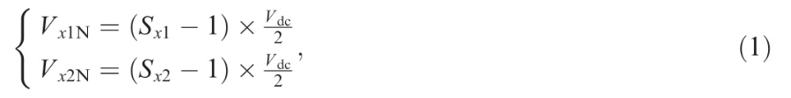
где V _{x1N} и V _{x2N} — выходные напряжения моста инверторов 1 и 2 соответственно, S_{x1} и S_{x2} — соответствующие состояния переключения плеч моста.
Исходя из выходного напряжения параллельных плеч моста, напряжение переменного тока в системе параллельного трехуровневого преобразователя можно рассчитать следующим образом:
Из уравнения (2) очевидно, что раз каждое трехуровневое плечо моста может выдавать три состояния переключения, значит параллельные плечи имеют пять различных комбинаций, что позволяет выдавать пять уровней напряжения. Следовательно, путем перестройки топологии силовых устройств два параллельно работающих трехуровневых инвертора можно рассматривать как один пятиуровневый инвертор во время работы.
На рис. 2 представлена ​​диаграмма пространственных векторов пятиуровневого инвертора, которая подробно иллюстрирует распределение векторов и разделение областей для сектора I. Процессы вычислений для секторов II-VI аналогичны процессам для сектора I, с единственным отличием в угле, которое не рассматривается в данной работе.
В векторном пространстве, показанном на рис. 2, каждый сектор включает 16 подобластей, каждая из которых представлена ​​небольшими треугольными областями. Вершины каждой подобласти называются базисными векторами, и, за исключением самых внешних векторов, остальные векторы имеют множество избыточных состояний переключения. Для интегрированной модуляции необходимо разложить каждое состояние переключения на параллельные трехуровневые инверторы, что требует специальной конструкции для обеспечения того, чтобы распределение состояний параллельного моста способствовало повышению качества выходного тока и снижению циркулирующего тока. При параллельной работе трехуровневых инверторов общее состояние системы может обеспечить пятиуровневый выход, что означает, что выходное состояние параллельной системы соответствует требованиям пятиуровневого векторного пространства, тем самым обеспечивая более низкие гармоники на выходе по сравнению с традиционным чередующимся параллельным методом. Кроме того, при назначении пятиуровневого состояния трехуровневым инверторам необходимо учитывать, что разница состояний не должна генерировать значительный средний циркулирующий ток, чтобы обеспечить работу всей системы в обычном режиме.
Таблица 1. Сравнение существующих работ.
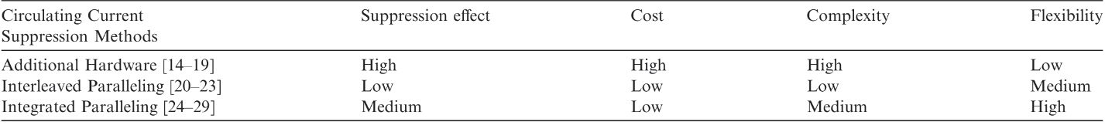
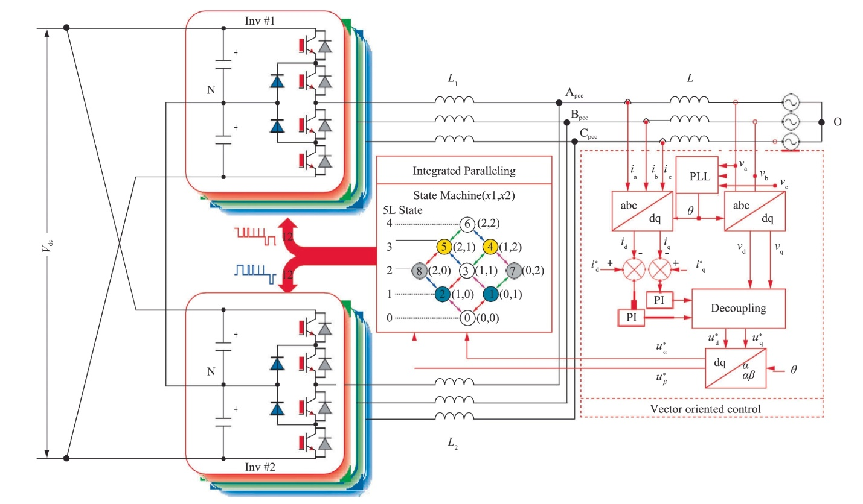
Рис. 1. Схема системы для интегрированного параллельного подключения трехуровневых инверторов.
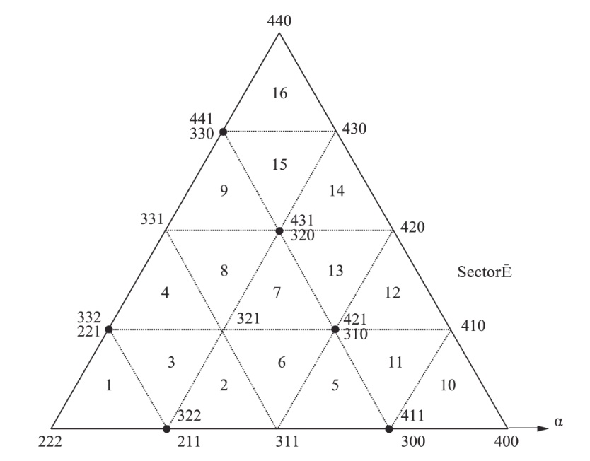
Рис. 2. Пятиуровневое векторное пространство с сектором I.
Для предотвращения постоянного отклонения циркулирующих токов необходимо тщательно продумать последовательность переключений интегрированной модуляции. Основные принципы проектирования последовательности переключений включают в себя два следующих аспекта: во-первых, циркулирующий ток, возникающий в результате различия состояний переключения в течение каждого периода переключения, должен быть одинаковым в начале и в конце периода; во-вторых, направление среднего циркулирующего тока должно быть противоположным в предшествующем и последующем периодах переключения, обеспечивая тем самым, чтобы среднее значение циркулирующего тока за два последовательных периода переключения было равно нулю.
Для конкретной фазы дифференциальный циркулирующий ток между параллельными плечами моста можно определить следующим образом:
Для параллельно соединенных трехступенчатых инверторов циркулирующий ток между инверторами можно выразить следующим образом:
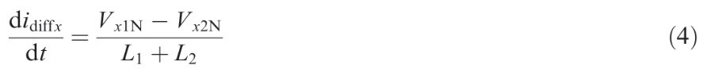
где L₁ и L₂ представляют собой индуктивности фильтра на выходных сторонах переменного тока параллельных инверторов.
Подставив выходное напряжение трехуровневого инвертора в уравнение, можно получить следующее выражение:
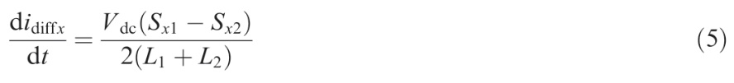
Поскольку индуктивность и напряжение шины постоянного тока постоянны, скорость изменения циркулирующего тока в основном зависит от разности состояний между параллельно соединенными плечами моста.
На основе циркулирующего тока, показанного в уравнении (5), циркулирующий ток нулевой последовательности выводится следующим образом:
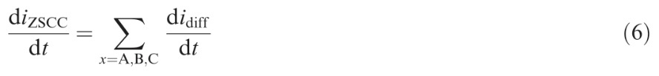
На основе уравнений (5) и (6) циркулирующий ток нулевой последовательности можно выразить следующим образом:
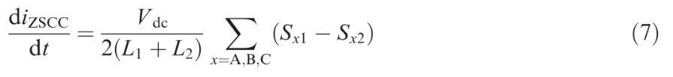
Скорость изменения циркулирующего тока напрямую зависит от разницы состояний между параллельно соединенными плечами моста, поскольку эта разница оказывает существенное влияние на динамику циркулирующего тока в системе. Поэтому при распределении пятиуровневых состояний между трехуровневыми инверторами крайне важно минимизировать разницу состояний между трехуровневыми плечами моста.
Рассматривая подобласть 2 в секторе I, последовательность переключения для пятиуровневой пространственно-векторной модуляции составила 211-311-321-322-321-331-211. В соответствии с вышеупомянутыми принципами проектирования, состояния переключения, назначенные параллельным трехуровневым инверторам, показаны на рис. 3.
2 Предлагаемая последовательность переключения
Анализ схемы распределения состояний, изображённой на рис. 3, показывает, что эта последовательность порождает циркулирующий ток с нулевым средним значением. Однако конструкция последовательности переключения не в полной мере использует разнообразие избыточности состояний. Например, в течение первого цикла переключения все пятиуровневые состояния 3 назначаются в качестве трехуровневых состояний 1 и 2. Такой подход к проектированию может привести к отклонениям циркулирующего тока в одном направлении, тем самым генерируя значительный циркулирующий ток нулевой последовательности на протяжении всего периода модуляции.
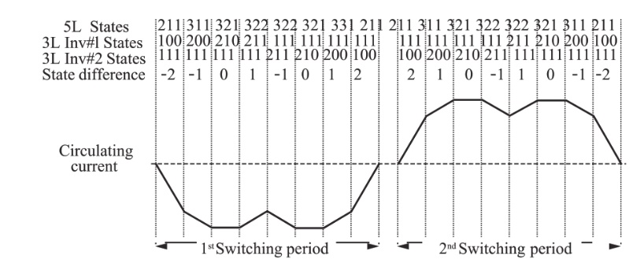
Рис. 3. Распределение состояний и диаграмма циркулирующих токов для подобласти 2 в пределах сектора I.
Пятиуровневые состояния с нечетными значениями влияют на циркулирующий ток. Например, при использовании традиционной схемы распределения состояний, показанной на рис. 3, пятиуровневый вектор 211 распределяется как трехуровневые векторы 111 и 100. Однако, если распределение состояний осуществляется в соответствии с предложенной в данной работе новой последовательностью переключения, например, распределение 211 как 110 и 101, сумма разностей состояний равна нулю, что эффективно подавляет циркулирующий ток. В соответствии со схемой распределения состояний, показанной на рис. 3, схема новой конструкции представлена ​​на рис. 4. При использовании новой последовательности переключения циркулирующий ток значительно уменьшился по сравнению с исходной последовательностью переключения. Кроме того, гармонический состав выходного тока всей системы не пострадал, поскольку пятиуровневые состояния были идентичны.
В качестве дополнительного примера, когда вектор опорного напряжения расположен в 9-й подобласти сектора I, на рис. 5 показаны традиционная и новая последовательности переключения, а также соответствующие им тенденции изменения циркулирующего тока. Очевидно, что предложенная новая конструкция последовательности переключения значительно снижает циркулирующий ток, обеспечивая при этом качество выходного тока.
Если опорный вектор напряжения расположен в других секторах или подобластях, можно провести аналогичный анализ в соответствии с вышеупомянутыми принципами, что приведет к разработке соответствующих улучшенных последовательностей переключения. Однако эти термины здесь не перечисляются по отдельности.
3 Экспериментальная проверка
Для подтверждения вышеизложенного анализа и проверки эффективности предложенной новой последовательности переключения была разработана экспериментальная аппаратная платформа. В таблице 2 приведены параметры экспериментальной платформы, а на рис. 6 показаны виды передней и задней частей платформы.
На рис. 7 представлены экспериментальные осциллограммы, полученные с использованием различных последовательностей переключения, при коэффициентах модуляции 0,2, 0,4, 0,6 и 0,8. Как видно из результатов моделирования и экспериментальных данных, использование новой последовательности переключения эффективно подавляет величину циркулирующих токов. Кроме того, анализ гармоник выходного тока показал, что новая последовательность переключения все еще обеспечивает качество выходного тока, сопоставимое с качеством традиционной последовательности переключения, как показано на осциллограммах тока и данных THD на рис. 7.
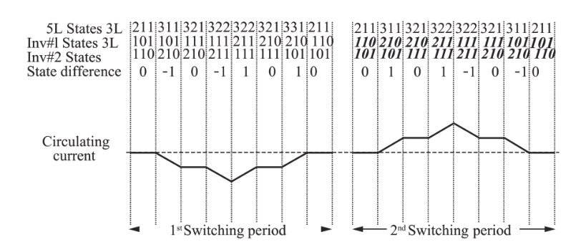
Рис. 4. Распределение состояний и диаграмма циркулирующего тока для подобласти 2 в секторе I с использованием предложенных новых последовательностей переключения.
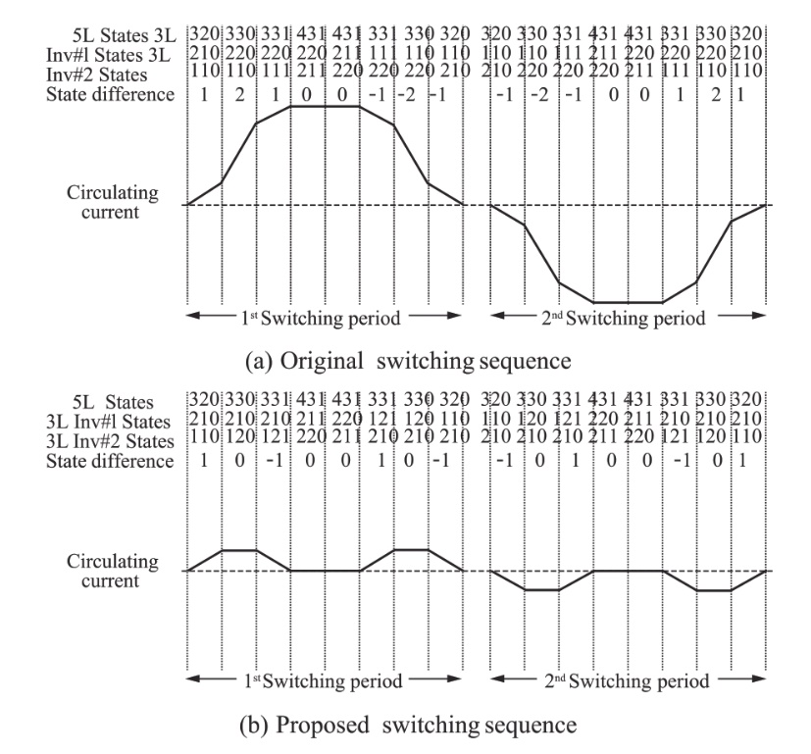
Рис. 5. Схема циркулирующего тока для подобласти 9 сектора I.
Таблица 2. Экспериментальные параметры.
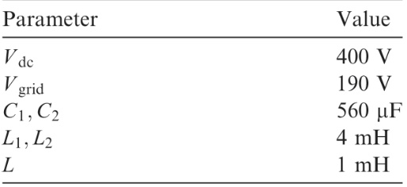
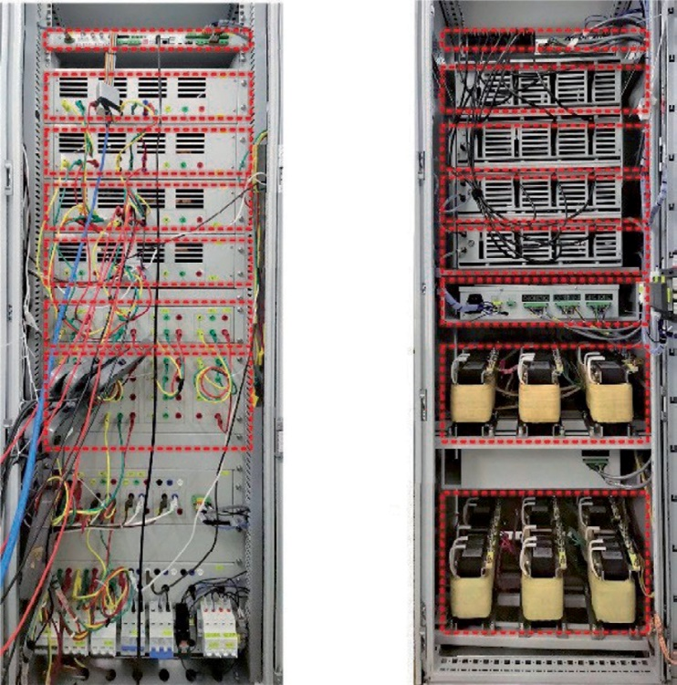
Рис. 6. Виды передней и задней частей экспериментальной платформы.
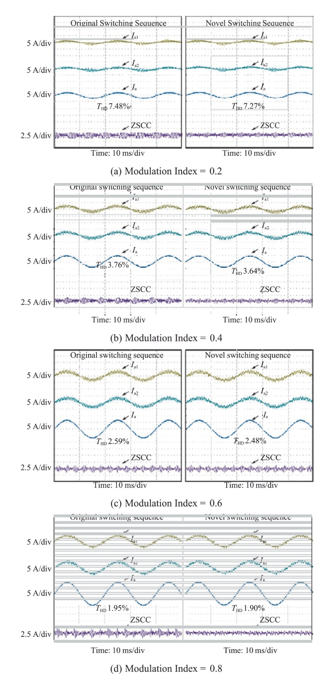
Рис. 7. Экспериментальные осциллограммы исходной и новой последовательностей переключения.
Гармоники выходного напряжения и тока для исходной и новой последовательностей переключения обобщены в таблице 3. Фактически, поскольку циркулирующие токи могут вызывать некоторую степень искажения выходного тока, новая последовательность переключения также обеспечивает определенную степень снижения гармоник выходного тока.
На рис. 8 показаны сравнительные результаты амплитуд циркулирующего тока при различных коэффициентах модуляции при использовании традиционного чередующегося параллельного управления и интегрированного параллельного управления с различными схемами последовательности. По сравнению с методом чередования, метод интегрированной модуляции значительно снижает амплитуду циркулирующего тока по всем индексам модуляции, а использование улучшенной последовательности переключения позволяет еще больше снизить амплитуду циркулирующего тока, в среднем до 32 %.
Таблица 3. Коэффициент напряжения и тока THD для обеих последовательностей переключения.
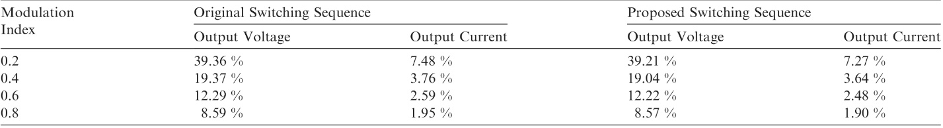
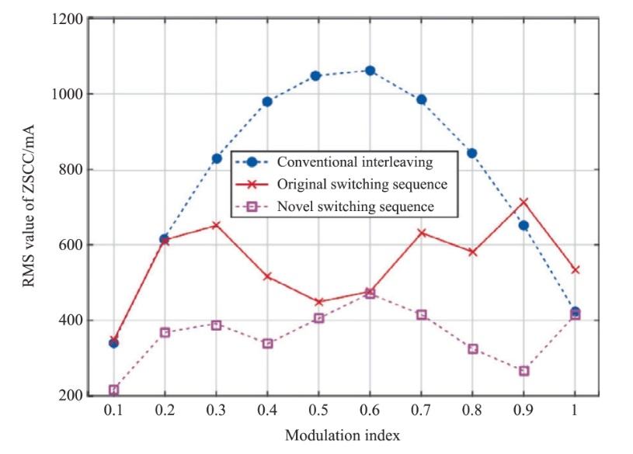
Рис. 8. Сравнение циркулирующего тока при чередовании, интегрированном параллельном соединении с различными схемами последовательности.
В соответствии с принципами пространственно-векторной ШИМ, гармоники на выходе инвертора в основном определяются базовыми векторами, используемыми при синтезе вектора опорного напряжения. Новая схема последовательности не изменяет пятиуровневые базовые векторы, используемые во время модуляции, что гарантирует сохранение гармоник на выходе такими же, как и в традиционной схеме последовательности. Одновременно с этим, распределение состояний новой последовательности переключения является гибким, что обеспечивает минимальный циркулирующий ток на протяжении всего процесса модуляции. Результаты моделирования и экспериментальных исследований подтвердили эффективность предложенных принципов проектирования последовательности.
В целом, параллельные режимы работы трехуровневых преобразователей можно разделить на три типа: синхронный, чередующийся и интегрированный. Сравнение характеристик различных методов представлено в таблице 4, где основными параметрами сравнения являются гармонические искажения на стороне переменного тока, величина циркулирующего тока и подавление циркулирующего тока.
4 Заключение
Для мощных приложений часто возникает необходимость увеличения пропускной способности системы и снижения выходных гармоник. Интегрированная модуляция с новой последовательностью переключения, предложенная в данном исследовании, может удовлетворить такие требования. Новая последовательность переключения не изменяет пятиуровневые базовые векторы, используемые в процессе синтеза вектора опорного напряжения, тем самым сохраняя пятиуровневые выходные характеристики параллельных трехуровневых инверторов и обеспечивая лучшее качество выходного тока. Однако в процессе распределения пятиуровневых состояний переключения между параллельными трехуровневыми инверторами новая последовательность переключения обеспечивает достаточную гибкость для эффективного снижения величины циркулирующего тока.
Предложенная в данном исследовании инновационная последовательность переключения демонстрирует лучшие показатели по величине тока в контуре и гармоническим характеристикам, о чем свидетельствует тот факт, что ток в контуре меньше в двух последовательных циклах переключения, а гармоники также меньше. Результаты моделирования и экспериментальные осциллограммы подтвердили точность соответствующей теории и выводов, а также было протестировано влияние нового распределения состояний на подавление циркулирующих токов и снижение гармонических искажений. В качестве наиболее подходящего метода сравнения в рамках одной категории, предложенная в данном исследовании улучшенная последовательность переключения была всесторонне сопоставлена ​​с недавно опубликованной литературой [9]. Данные показывают, что при различных вариантах использования, то есть для различных индексов модуляции, представленный в данной работе метод может значительно снизить амплитуду циркулирующего тока при параллельной работе инвертора, с максимальным снижением до 44 % и средним снижением на 32 %. Одновременно, хотя основной целью предложенной в данном исследовании улучшенной последовательности переключения было снижение циркулирующих токов, содержание гармоник на стороне переменного тока на выходе преобразователя также было эффективно снижено, с максимальным снижением на 4,5 % и средним снижением на 3,2 %. Эти данные полностью подтверждают обоснованность и эффективность предложенного метода.
Таблица 4. Сравнение характеристик различных методов модуляции.
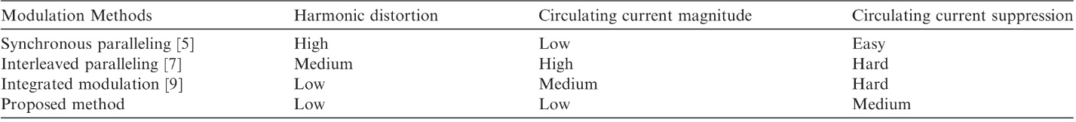
Что касается универсальности предлагаемого метода, он применим к инверторам любого уровня, хотя конкретное распределение состояний и последовательность переключений требуют соответствующего анализа. Однако, если количество параллельно работающих инверторов превышает два, предлагаемый в данной работе метод столкнется с техническими проблемами; например, пути циркулирующих токов между несколькими инверторами являются значительно сложными, что затрудняет обеспечение стабильности циркулирующих токов. Поэтому вопросы универсальности требуют дальнейшего углубленного исследования.
О вкладе авторов в проект CRediT
Вэйвэй Ли: написание - оригинальный текст. Госян Хуа: написание - рецензирование и редактирование, визуализация. Син Хуанг: кураторство. Сюэгуан Чжан: курирование данных.
О конфликте интересов
Авторы заявляют, что у них нет известных конкурирующих финансовых интересов или личных связей, которые могли бы повлиять на результаты работы, представленной в данной статье.
Благодарности
Данная работа выполнена при поддержке Национального фонда естественных наук Китая (грант № 51977046) и Фонда поддержки молодых ученых университета Уси (2022r021).

Список используемой литературы
[1] Глобальный совет по ветроэнергетике. Глобальный отчет по ветроэнергетике 2022, 2022. https://gwec.net/global-wind-report-2022/. Доступно 28 марта 2022 г.
[2] Р. Дин, З. Доу, Ю. Ци и др., Анализ характеристик 3,3-кВ полностью SiC устройства и конструкции тягового преобразователя для железной дороги, IET Power Electron. 15 (10) (2022) 978-988.
[3] П. Каталан, Ю. Ван, Дж. Арза и др., Комплексный обзор силовых преобразователей, применяемых в мощных ветровых турбинах: ключевые проблемы и потенциальные решения, IEEE Trans.Power Electron. 38 (5) (2023) 6169-6195.
[4] С.Тан, Ю.Тан, Ю.Сюй, Стратегия подавления колебаний потенциала в средней точке трехступенчатого преобразователя ветровой энергии, IEEE Trans.Power Electron.37 (3) (2022) 2583-2592.
[5]С.Лиу, С.Джинь, В.Ши и др., Снижение пульсаций линейного тока двух параллельно соединенных трехфазных двухступенчатых преобразователей с использованием оптимизированных впрысков синфазного напряжения, IET Power Electron.14 (9)(2021) 1577-1591.
[6] Дж. Чжан, Ю. Хэ, Л. Хан, Новый чередующийся параллельный каскадный трехуровневый PFC с низким индуктивным вольт-секундным диапазоном и низким уровнем синфазного шума, IEEE Trans.Power Electron.38 (1) (2023) 17-21.
[7] Р.Чен, Дж.Ню, Х.Гуй и др., Моделирование, анализ и снижение гармоник в параллельных и чередующихся трехуровневых инверторах с нейтральной точкой и пространственно-векторной модуляцией, IEEE Trans.Power Electron.35 (4) (2020) 4411-4425.
[8] К. Шукла, М. Варун, Р. Махешвари, Новая гибридная ШИМ-техника на основе несущей для минимизации пульсаций тока в двух параллельных чередующихся двухуровневых инверторах напряжения, IEEE Trans.Ind.Electron. 65 (3) (2018) 1908-1918.
[9] В. Ли, С. Чжан, Ю. Чжуан и др., Пятиуровневая схема пространственно-векторной модуляции для параллельно работающих трехуровневых инверторов с уменьшенным искажением тока в сети, IEEE Trans.Power Electron. 35 (10) (2020) 11235-11249.
[10] К. Шукла, Р. Махешвари, Обобщенный метод генерации ШИМ-техник на основе несущей с использованием двух параллельных чередующихся 2L VSI, IEEE Trans.Ind.Electron.66 (6) (2019) 4177-4188.
[11] С.Хе, Ю.Ван, Б.Лю, Модифицированный метод DPWM с минимальными пульсациями линейного тока и циркулирующим током нулевой последовательности для двух параллельно чередующихся 2L-VSI, IEEE Trans.Ind.Electron.69 (12)(2022) 11879-11889.
[12] В. Ли, С. Чжан, Ф. Чжан и др., Интегрированная модуляция двух параллельных трехуровневых инверторов с уменьшенным синфазным напряжением и циркулирующим током, IEEE Trans.Power Electron.36 (11)(2021) 13332-13344.
[13] М. Цзин, С. Ду, С. Син и др., Импульсно-широтная модуляция с разложением на составляющие при уменьшенном синфазном напряжении для инвертора с нейтральной точкой и уменьшенным количеством переключателей, IET Power Electron. 16 (4) (2023) 612-630.
[14] Н. Перера, А. Р. У. Хаке, Дж. Салмон, Схема предварительной обработки ШИМ для трехзвенных инверторов с индукторами, связанными сердечником, IEEE Trans.Ind.Appl. 52 (5) (2016) 4208-4217.
[15] М. Таконгмо, С. Чжан, С. Вдаан и др., Параллельно соединенные преобразователи напряжения с ШИМ-фильтром постоянного синфазного и переменного дифференциального режимов, IEEE Trans.Power Electron. 38 (3) (2023) 3664-3675.
[16] Ю. Чжоу, В. Чен, С. Ян и др., Новая интегрированная топология активного фильтра электромагнитных помех с подавлением как синфазного, так и дифференциального шума, IEEE Trans.Power Electron. 37 (5) (2022) 5466-5478.
[17] Ю. Чжан, Д. Цзян, Активный фильтр электромагнитных помех в цепи заземления для подавления синфазных электромагнитных помех на стороне постоянного тока в системе управления двигателем, IEEE Trans.Power Electron. 37 (3) (2022) 2983-2992.
[18] Х. А. Поркия, Дж. Адаби, Ф. Заре, Снижение циркулирующих токов нулевой последовательности и дифференциального режима, а также синфазного напряжения в параллельных ШИМ-преобразователях, IEEE Trans.Ind.Electron. 70 (4) (2023) 4038-4047.
[19] С.Хе, А.Сун, Б.Лиу, Анализ и подавление циркулирующих токов нулевой последовательности для многомодульных чередующихся параллельных инверторов, IEEE J.Emerg.Selected Topics Power Electron. 10 (6) (2022) 7000-7013.
[20] Дж.Константину, Дж.Поу, Г.Дж.Капелла и др., Чередующаяся работа трехуровневых преобразовательных плеч с нейтральной точкой и снижение циркулирующих токов при SHE-PWM, IEEE Trans.Ind.Electron. 63 (6) (2016) 3323-3332.
[21] З. Куан, Ю.В. Ли, Схема чередования 2DoF на основе ШИМ с фазовым расположением для минимизации высокочастотного ZSCC в модульных параллельных трехуровневых преобразователях, IEEE Trans.Power Electron.34 (11) (2019) 10590-10599.
[22] З. Зоу, Ф. Хан, Г. Бутиччи и др., Чередование работы двух инверторов с нейтральной точкой и уменьшенным циркулирующим током, IEEE Trans.Power Electron.33 (12) (2018) 10122-10134.
[23] З. Куан, Ю. Ли, Гармонический анализ чередующихся преобразователей напряжения и трехнесущих ШИМ-стратегий для трехуровневых преобразователей, Труды 18-го семинара IEEE по управлению и моделированию силовой электроники (COMPEL), 2017.
[24] З. Лиу, В. Чжан, С. Ли и др., Улучшенный алгоритм виртуальной ШИМ для снижения CMV и устранения колебаний NPV в трехуровневом инверторе NPC, Int.J.Electr.Power Energy Syst. 155(2)(2024) 109533.
[25] Б.Фан, З.Цао, С.Ван и др., Новый метод управления балансом потенциала нейтральной точки на основе обратной связи по напряжению для трехуровневого инвертора с фиксацией нейтральной точки, Int.J.Electr.Power Energy Syst. 145 (2) (2023) 108583.
[26] К.Ю, Ф.Дэн, Ю.Tан и др., Метод управления на основе дополнительных уровней для модульных многоуровневых преобразователей с уменьшенными пульсациями тока в звене постоянного тока, Int.J.Electr.Power Energy Syst.153 (4) (2023)109288.
[27] В.Ли, К.Джанг, З.Джао и др., Реализация пятиуровневой ДПШМ на параллельных трехуровневых инверторах для уменьшения пульсаций синфазного напряжения и переменного тока, IEEE Trans.Ind.Appl.56 (4)(2020) 4017-4027.
[28] В.Ли, К.Джанг, Д.Ксю, Интегрированная модуляция двух параллельных NPC-инверторов с устранением синфазного напряжения, IEEE Trans.Ind.Electron.69 (8) (2022) 8113-8122.
[29] В.Ли, Г.Хуа, С.Ян и др., Новая схема последовательности переключения для интегрированной модуляции параллельных NPC-инверторов с уменьшенным циркулирующим током, в: Труды 25-й Международной конференции по электрическим машинам и системам (ICEMS), 2 ноября – 2 декабря 2022 г., Чиангмай, Таиланд, 2022.
[30] Р. Чжан, Ч. Чжан, С. Син и др., Метод моделирования и управления для подавления циркулирующего тока синфазного резонанса в системе мощных параллельных трехуровневых инверторов с улучшенным LCL-фильтром, IEEE Trans.Ind.Electron.70 (3) (2023) 2484-2496.
[31] З.Ли, З.Ни, С.Аи, Нелинейное моделирование и улучшенное подавление циркулирующего тока нулевой последовательности для параллельных трехуровневых инверторов, IEEE J.Emerg.Selected Topics Power Electron. 11 (3)(2023) 3036-3049.
[32] Б.Лонг, Дж.Чжан, С.Ли и др., Распределение мощности и устранение ZSCC для параллельных трехуровневых выпрямителей Т-типа на основе безмодельного предиктивного управления, IEEE Trans.Power Electron. 38(10)(2023) 12166-12179.
[33]Т.Лю, А.Чен, Ю.Хуан, Многовекторное модельное прогнозирующее управление током для параллельно соединенных трехуровневых инверторов Т-типа с устранением циркулирующего тока, IEEE Trans.Ind.Electron.70(8)(2023)8042-8052.

Получено 25 сентября 2024 г.;
отредактировано 23 декабря 2024 г.; принято 23 декабря 2024 г.


Отсканируйте для получения более подробной информации.
Рецензирование осуществляется компанией Global Energy Interconnection Group Co.Ltd.
* Ответственный автор
Адреса электронной почты: weiweili@cwxu.edu.cn (В.Ли), hgx@cwxu.edu.cn (Г. Хуа), huangxing@cwxu.edu.cn (С. Хуанг), zxg@hit.edu.cn (С. Чжан).
Эта статья переведена из журнала <Global Energy Interconnection> (ISSN: 2096-5117), выпуск 1, 2025 г. Оригинальное название статьи:< Integrated paralleling of NPC inverters with suppressed circulating current for high-power renewable energy conversion>. Перевод предоставляется исключительно для справки; преимущественную силу имеет оригинал: https://doi.org/10.1016/j.gloei.2024.12.001
2096-5117/© 2025 Global Energy Interconnection Group Co.Ltd. Издательские услуги предоставлены Elsevier B.V. от имени KeAi Communications Co.Ltd.
Данная статья находится в открытом доступе и распространяется по лицензии CC BY-NC-ND (http://creativecommons.org/licenses/by-nc-nd/4.0/).

Вэйвэй Ли родился в провинции Хэнань, Китай, в 1982 году. Он получил степени бакалавра, магистра и доктора наук в области электротехники в Харбинском технологическом институте, Харбин, Китай, в 2006, 2008 и 2021 годах соответственно. С 2021 года он является преподавателем кафедры автоматизации университета Уси, г. Уси, Китай. Его текущие научные интересы включают модуляцию и управление многоуровневыми преобразователями, а также методы преобразования энергии в системах возобновляемой энергетики с низкой частотой переключения.

Госян Хуа родился в провинции Цзянсу, Китай, в 1985 году. Он получил степень бакалавра и магистра электротехники в Северо-Китайском электроэнергетическом университете в Пекине, Китай, в 2008 и 2011 годах соответственно. В настоящее время он получает степень доктора философии в том же университете. С момента назначения доцентом и научным руководителем магистерских диссертаций он работает в Институте автоматизации университета Уси, г. Уси, Китай. Его научные интересы включают в себя интеллектуальные сети, машинное обучение, энергетическую связь и интеллектуальное управление.

Син Хуанг родился в Цзянси, Китай, в 1994 году. В 2017 году получил степень бакалавра в Пекинском университете науки и технологий, а в 2023 году — степень доктора философии в Университете Китайской академии наук. С 2023 года является преподавателем в университете Уси, г. Уси, Китай. Его текущие научные интересы лежат в областях сенсорики, извлечения слабых сигналов, методов численного моделирования, обработки сигналов и передовых методов управления.

Сюэгуан Чжан родился в провинции Хэйлунцзян, Китай, в 1981 году. Он получил степень бакалавра, магистра и доктора наук в области электротехники в Харбинском технологическом институте, Харбин, Китай, в 2003, 2005 и 2010 годах соответственно. С 2015 года он является доцентом кафедры электротехники Харбинского технологического института. Его текущие научные интересы включают в себя распределенную генерацию электроэнергии и системы преобразования возобновляемой энергии.

(Редактор Ю Чжан)

